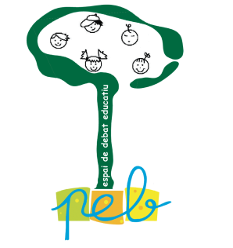

|  |
| --- |
| ESPAI DE DEBAT EDUCATIU |

**SETENA REUNIÓ DEL CURS 2023-2024**

Dimecres 15 de maig del 2024

Quinze assistents: 2 mestres del col·legi Sant Lluís; mestra del col·legi S. Cristòfol; directora de la Llar d’Infants Municipal; Educadora Llar d’Infants; Policia Local; Tècnica Municipal d’Educació; mare representant AFA Institut Begues; Mare; infermera pediàtrica; directora de la biblioteca; Tècnica Municipal d’Esports; el Borja i el Guillem, assessors de la Consultoria Adisset; i Mª Carme Zurriaga, coordinadora de l’EDE.

Avui seguim amb la tasca iniciada el mes passat amb el Guillem i el Borja. L’objectiu ha estat centrar el tema de treball i decidir cóm buscar la informació necessària fent un procés d’escolta i indagació.

Reflexionem plegats sobre la paraula clau RESPECTE i que significa per a cadascú de nosaltres el respecte i la falta de respecte. Es un concepte que té un alt grau d’abstracció i consensuem que cal buscar més concreció.

Situacions que han aparegut:

* Els hàbits generals de la població en termes de convivència
* Les situacions de falta de respecte en l’àmbit esportiu
* La convivència als centres educatius del municipi
* Els valors dels i les joves a l’espai públic
* La manca de respecte als i les professionals i/o la figura d’autoritat
* I, en darrer lloc, l’actitud d’algunes persones que són del poble “de tota la vida”

Es prioritza el tema dels VALORS DELS INFANTS I JOVES

Ara es planteja com a repte, conèixer més a fons quins són els seus valors. Què hauríem de preguntar-los a ells i elles per fer-los aflorar? És important que copsem també la mirada dels seus pares i mares? I dels professionals dels centres?

Resta pendent fer una proposta d’acció d’escola. Ens cal fer una diagnosi per conèixer a fons la realitat i així identificar en què, per a què, quan i com podem aportar valor des de l’EDE